Задание 1.
Дана регулярная грамматика с правилами:

S -> S0 | S1 | P0 | P1
P -> N.
N -> 0 | 1 | N0 | N1

Цепочка:
11.010,0.1,01.,100

Построить по ней диаграмму состояний и использовать ДС для разбора цепочек. Какой язык порождает эта грамматика?

ДС:
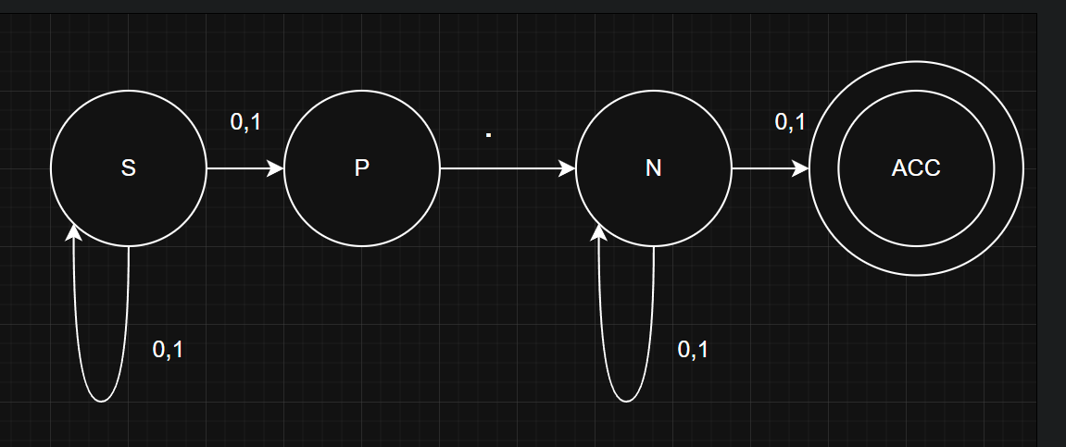

Задание 2.
Дана ДС.

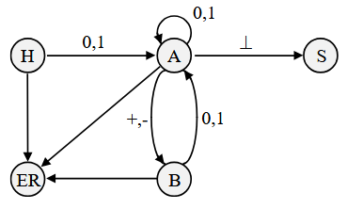
a) Осуществить разбор цепочек
b) Восстановить регулярную грамматику, по которой была построена данная ДС.
c) Какой язык порождает полученная грамматика?

Задание 4.
Дана грамматика:
S -> 0S | S0 | D
D -> DD | 1A | ε
A -> 0B | ε
B -> 0A | 0
Дана цепочка:
1011,00100,0100
a) определить ее тип;
b) определить, какой язык она порождает;
c) написать Р-грамматику, почти эквивалентную данной;
d) построить ДС и анализатор на Си
ДС:
S --0--> S
S --1--> D
D --0--> D
D --1--> A
A --0--> B
A --1--> T
B --0--> B
B --1--> T
T --0--> T
T --1--> T
